Министерство образования и молодежной политики Свердловской области



ГАПОУ СО «Екатеринбургский колледж транспортного строительства»

Отчёт по программе «Практическое занятие 7.2 (задание 2)»

Выполнил: Меньшиков Артур Андреевич

Группа: ПР-22

Преподаватель: Мирошниченко Г.В

2023

**Задание:**





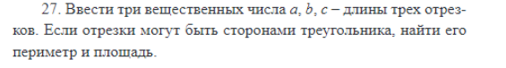



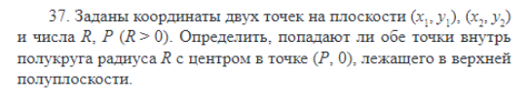

**Входные и выходные данные**

Задание 7:

a - int/целочисленный тип

b - int/целочисленный тип

c - int/целочисленный тип

Задание 17:

k - int/целочисленный тип

l - int/целочисленный тип

n - int/целочисленный тип

m - int/целочисленный тип

Задание 27:

a - double/ число с плавающей запятой

b - double/ число с плавающей запятой

c - double/ число с плавающей запятой

Задание 35:

k - double/ число с плавающей запятой

a - double/ число с плавающей запятой

b - double/ число с плавающей запятой

**Блок-схема**

**Листинг программы (если есть)**

Задание 7:

import kotlin.math.*  
fun main(){  
 try {  
 *println*("введите a")  
 var a = *readln*()!!.*toInt*()  
 *println*("введите b")  
 var b = *readln*()!!.*toInt*()  
 *println*("введите c")  
 var c = *readln*()!!.*toInt*()  
 when{  
 (a>=b) -> if (b>=c) *println*("a = ${a*2}; b = ${b*2}; c = ${c*2}")  
 else *println*("a = ${*abs*(a)}; b = ${*abs*(b)}; c = ${*abs*(c)}")  
 }  
 } catch (e:Exception){ *println*("неверный формат")}  
}

Задание 17:

import kotlin.math.*  
fun main(){  
 try {  
 *println*("введите k")  
 var k = *readln*()!!.*toInt*()  
 *println*("введите l")  
 var l = *readln*()!!.*toInt*()  
 *println*("введите n")  
 var n = *readln*()!!.*toInt*()  
 *println*("введите m")  
 var m = *readln*()!!.*toInt*()  
 var res = false  
 var res1 = false  
 var res2 = false  
 var l1 = l  
 var n1 = n  
 var m1 =m  
 l1 = l%k  
 n1 = n%k  
 m1 = m%k  
 if (l1 == 0 && n1 == 0 && m1 == 0){  
 res = true  
 }  
 if(res == true){  
 *println*("l = ${l/k}; n = ${n/k}; m = ${m/k}; является делителем всех чисел")  
 }  
 else *println*("не является делителем всех чисел")  
 } catch (e:Exception){ *println*("неверный формат")}  
}

Задание 27:

import kotlin.math.*  
fun main(){  
 try {  
 *println*("введите a")  
 var a = *readln*()!!.*toDouble*()  
 *println*("введите b")  
 var b = *readln*()!!.*toDouble*()  
 *println*("введите c")  
 var c = *readln*()!!.*toDouble*()  
 var res = false  
 if(a+b>c && a+c>b && b+c>a){  
 res = true  
 }  
 if (res == true){  
 *println*("такой треуголник со строронами можно нарисовать")  
 }  
 else *println*("такой треугоьник нельзя нарисовать")  
 } catch (e:Exception){ *println*("неверный формат")}  
}

Задание 35:

import kotlin.math.pow  
import kotlin.math.sqrt  
  
fun main(){  
 try {  
 var res1 = false  
 var res2 = false  
 *println*("введите k")  
 var k = *readln*()!!.*toDouble*()  
 *println*("введите a")  
 var b = *readln*()!!.*toDouble*()  
 *println*("введите b")  
 var c = *readln*()!!.*toDouble*()  
 var k1 = k * (-1)  
 var b1 = b*(-1)  
 var x1 = (b1 + *sqrt*( b.*pow*(2) - 4*1*c ))/(2*1)  
 var x2 = (b1 - *sqrt*( b.*pow*(2) - 4*1*c ))/(2*1)  
 *println*("x1 = ${x1}; x2 = ${x2}")  
 if(x1>k1 && x1<k){  
 res1 = true  
 }  
 if (x2>k1 && x2<k){  
 res2 = true  
 }  
 if (res1 == true && res2 == true){  
 *println*("a и b попадают в отрезок k")  
 }  
 else *println*("a и b не попадают в отрезок k")  
 }catch (e:Exception){ *println*("неверный формат")}  
}

**Тестовые ситуации**

Задание 7:

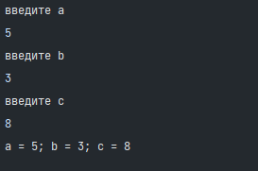

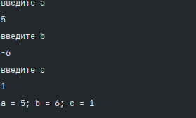

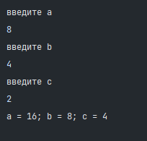

Задание 17:

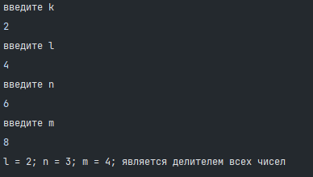

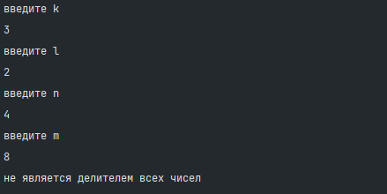

Задание 27:

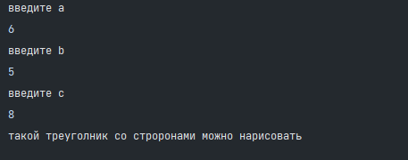

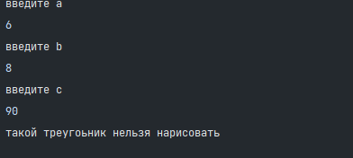

Задание 35:

